Dječji vrtić Mali Medo
Ulica Jablanova, Gornja Rijeka
48268 Gornja Rijeka
tel. 048/621-591
e mail: malimedo@gornja-rijeka.hr
DJEČJI VRTIĆ MALI MEDO – Gornja rijeka (gornja-rijeka.hr)
Gornja Rijeka, 30.06.2024.

MB: 05524237
OIB: 66537779533
Šifra djelatnosti: 8510
Razina: 21
Razdjel: 000
RKP: 52397
Razdoblje: 01.01. - 30.06.2024.

OBRAZLOŽENJE
O IZVRŠENJU FINANCIJSKOG PLANA DJEČJEG VRTIĆA MALI MEDO ZA RAZDOBLJE SIJEČANJ-LIPANJ 2024. GODINE

Člankom 79. Zakona o proračunu („Narodne novine“ broj 144/21) i člankom 4. Pravilnika o polugodišnjem i godišnjem izvještaju o izvršenju proračuna i financijskog plana ("Narodne novine“ broj 85/23) propisan je sadržaj godišnjeg izvještaja o izvršenju proračuna proračunskih korisnika jedinica lokalne samouprave.
Godišnji izvještaj o izvršenju proračuna sadrži:
- Opći dio proračuna koji čini Račun prihoda i rashoda iskazanih prema izvorima financiranja i ekonomskoj klasifikaciji te rashoda iskazanih prema funkcijskoj klasifikaciji, i Račun financiranja prema izvorima financiranja i ekonomskoj klasifikaciji.
- Posebni dio proračuna po organizacijskoj klasifikaciji, izvorima financiranja i ekonomskoj klasifikaciji, raspoređenih u programe koji se sastoje od aktivnosti i projekata;
- Izvještaj o zaduživanju na domaćem i stranom tržištu novca i kapitala
- Izvještaj o danim zajmovima i potraživanjima po danim zajmovima
- Izvještaj o stanju obveza
- Obrazloženje ostvarenja prihoda i primitaka, rashoda i izdataka
U skladu s navedenom zakonskom obvezom, sastavljen je Polugodišnji izvještaj o izvršenju Financijskog plana Dječjeg vrtića Mali medo za razdoblje siječanj-lipanj 2024. godine.
Obrazloženje polugodišnjeg izvještaja o izvršenju Financijskog plana za razdoblje od 01. siječnja do 30. lipnja 2024. godine Dječjeg vrtića Mali medo sastoji se od obrazloženja Općeg dijela izvještaja o izvršenju Financijskog plana i obrazloženja Posebnog dijela izvještaja o izvršenju Financijskog plana.

Dječji vrtić Mali medo proračunski je korisnik jedinice lokalne i područne (regionalne) samouprave Općine Gornja Rijeka.

Primici od financijske imovine i zaduživanja

Dječji vrtić Mali medo u promatranom razdoblju nije imao primitaka od financijske imovine i zaduživanja.

Izdaci za financijsku imovinu i otplatu zajmova

Dječji vrtić Mali medo u promatranom razdoblju nije imao izdataka za financijsku imovinu i otplatu zajmova.

Izvještaj o danim zajmovima i potraživanjima po danim zajmovima
Dječji vrtić Mali medo u promatranom razdoblju nije davao zajmove te nema ni potraživanja po danim zajmovima.

Izvještaj o obvezama

Povećanje obveza u izvještajnom razdoblju iznosi 99.774,96 €, a isto se sastoji od obveza za rashode poslovanja te uvećano za početno stanje 01.01.2024. godine u iznosu od 13.925,61 € čini ukupno 113.700,77 € obveza.
U izvještajnom razdoblju podmirene su obveze u ukupnom iznosu od 96.274,66 € te na kraju izvještajnog razdoblja tj. sa 30.06.2024. godine stanje obveza iznosi 17.425,91 €. Dospjele obveze na kraju izvještajnog razdoblja iznose 182,04 €, dok iznos nedospjelih obveza iznosi 17.243,87 €.

Obrazloženje ostvarenja prihoda i primitaka, rashoda i izdataka

Polugodišnji izvještaj za razdoblje siječanj-lipanj 2024. godine iskazan je sukladno članku 4. Pravilnika o polugodišnjem i godišnjem izvještaju o izvršenju proračuna i financijskog plana ("Narodne novine“ broj 85/23) te prema Financijskom planu za 2024. godinu kojeg je donijelo Upravno vijeće Dječjeg vrtića Mali medo, a Općinsko vijeće Općine Gornja Rijeka usvojilo u svojem Planu Proračuna za 2024. godinu.

OBRAZLOŽENJE OPĆEG DIJELA IZVJEŠTAJA O IZVRŠENJU PRORAČUNA

U razdoblju od 01.01.- 30.06.2024. godine realizirano je:

 | IZVRŠENJE 2023. | PLAN 2024. | IZVRŠENJE 2024.
UKUPNI PRIHODI / PRIMICI | 83.209,19 | 214.450,00 | 99.830,84
UKUPNI RASHODI / IZDACI | 79.553,24 | 214.450,00 | 108.558,67
VIŠAK / MANJAK | 3.655,95 | 0,00 | -8.727,83
PRENESENI VIŠAK/MANJAK | -134,99 | 0,00 | 3.671,02
REZULTAT | 3.543,45 € | 0,00 € | -5.056,81 €

Ukupni prihodi/primici ostvareni su u iznosu od 99.830,84 € i za 53,45% manji su od plana, a ukupni rashodi/izdaci ostvareni su u iznosu od 108.558,67 € i za 49,38% su manji od plana. Ostvareni manjak tekuće godine iznosi 5.056,81 €.

OBRAZLOŽENJE OSTVARENJA PRIHODA/PRIMITAKA

Realizacija prihoda/primitaka Vrtića u odnosu na isto razdoblje prošle godine veća je za 19,98%, a ostvarenje u odnosu na godišnji plan iznosi 46,55%. Struktura prihoda pokazuje da su osnovni izvor prihoda prihodi poslovanja koji čine 100,00 % ukupnih prihoda. Prihodi od prodaje nefinancijske imovine nisu bili realizirani, kao ni primici od financijske imovine i zaduživanja.

PRIHODI | IZVRŠENJE 2023. | PLAN 2024. | IZVRŠENJE 2024. | % učešća | % izvršenja | Indeks 2024./2023.
PRIHODI POSLOVANJA | 83.209,19 | 214.450,00 | 99.830,84 | 100,00 | 100,00 | 119,98
PRIHODI OD PROD.NEFIN.IMOV. | 0,00 | 0,00 | 0,00 | 0,0 | 0,0 | -
PRIMICI OD FINANCIJSKE IMOVINE I ZADUŽIVANJA | 0,00 | 0,00 | 0,00 | 0,0 | 0,0 | -
UKUPNO PRIHODI: | 83.209,19 | 214.450,00 | 99.830,84 | 100% | 100,00% | 119,98

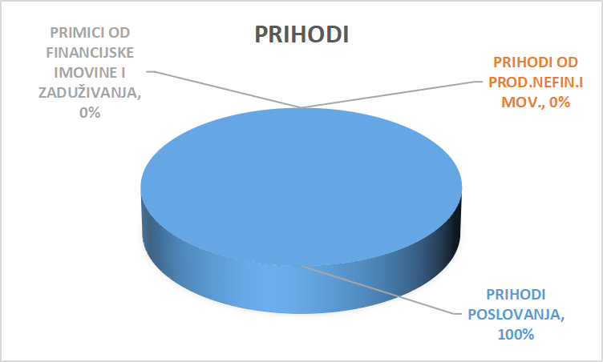

PRIHODI POSLOVANJA

Pomoći iz inozemstva i od subjekata unutar općeg proračuna | 906,80 | 0,91
Prihodi od imovine | 0,00 | 0,00
Prihodi od upravnih i administrativnih pristojbi, po posebnim propisima i naknada | 38.053,08 | 38,12
Prihodi iz nadležnog proračuna | 60.870,96 | 60,97
UKUPNO | 99.830,84 | 100,00%

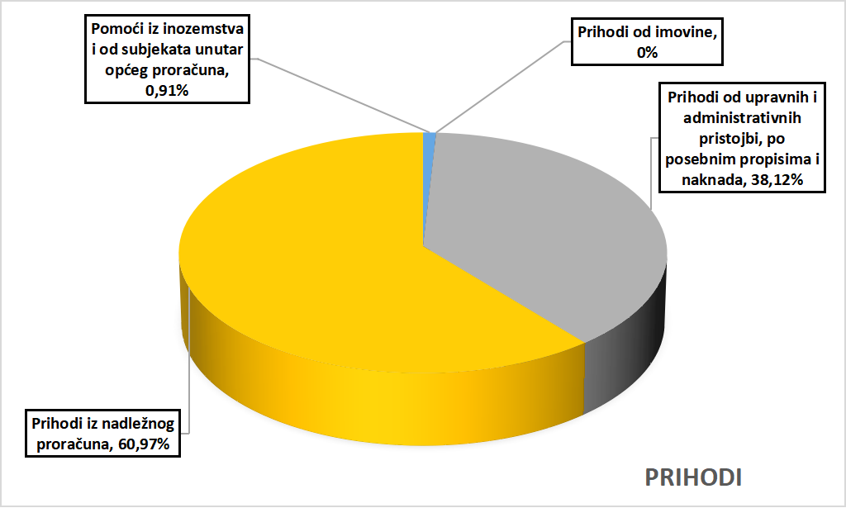

Prihodi poslovanja ostvareni su u ukupnom iznosu od 99.830,84 € što je za 19,98 % više nego istog razdoblja 2023. godine i 53,45% manje u odnosu na godišnji plan. Prihodi se odnose na Pomoći iz inozemstva i od subjekata unutar općeg proračuna, odnosno tekuće pomoći proračunskim korisnicima iz proračuna koji im nije nadležan koji bilježe uvećanje od 106,18% u odnosu na prošlu godinu te su za 9,32% manji od izvornog plana. Prihodi od imovine su planirani u iznosu od 1,00 €, no nisu bili izvršeni u promatranom razdoblju. Prihodi od upravnih i administrativnih pristojbi, pristojbi po posebnim propisima i naknada bilježe uvećanje od 21,56%, a manji su od izvornog plana za 45,64%. Prihodi iz nadležnog proračuna ostvareni su u iznosu od 60.870,96 € što je 18,27% više u odnosu na prošlu godinu i za 57,57% manje u odnosu na plan.

Pomoći iz inozemstva i od subjekata unutar općeg proračuna

U izvještajnom razdoblju ostvarene su pomoći u ukupnom iznosu od 906,80 € te u usporedbi s prošlom godinom su za 106,18% veće, dok su za 9,32% manje od plana, a odnose se na tekuće pomoći proračunskim korisnicima iz proračuna koji im nije nadležan.

Prihodi od imovine
Prihodi od imovine su planirani u iznosu od 1,00 €, no nisu bili izvršeni u promatranom razdoblju.

Prihodi od upravnih i administrativnih pristojbi, pristojbi po posebnim propisima i naknada

Prihodi su ostvareni s iznosom od 38.053,08 € što je više za 21,56 % u odnosu na prošlu godinu, a manje za 45,64% od izvornog plana, a odnose se većinom na uplate roditelja.

Prihodi iz nadležnog proračuna i od HZZO-a temeljem ugovornih obveza

Prihodi s te osnove ostvareni su u ukupnom iznosu od 60.870,96 € i veći su za 18,27% od istog razdoblja prošle godine i manji za 57,57% od izvornog plana.
Sastoje se od prihoda iz nadležnog proračuna za financiranje rashoda poslovanja.

Prihodi od prodaje nefinancijske imovine
Prihodi od prodaje nefinancijske imovine nisu ostvareni u promatranom razdoblju ove godine.

Primici od financijske imovine i zaduživanja
Primici od financijske imovine i zaduživanja nisu ostvareni u promatranom razdoblju ove godine.

OBRAZLOŽENJE OSTVARENJA RASHODA/IZDATAKA

Realizacija rashoda i izdataka Dječjeg vrtića u odnosu na isto razdoblje prošle godine veća je za 36,46%, a ostvarenje u odnosu na godišnji plan iznosi 50,62%. Struktura rashoda pokazuje da su značajni rashodi za zaposlene koji čine 64,42 % ukupnih rashoda, zatim materijalni rashodi koji čine 35,27% ukupnih rashoda. Financijski rashodi čine 0,31% ukupnih rashoda.

RASHODI | IZVRŠENJE 2023. | PLAN 2024. | IZVRŠENJE 2024. | % učešća | % izvršenja | Indeks 2024./2023.
RASHODI ZA ZAPOSLENE | 47.062,50 | 139.300,00 | 69.937,30 | 64,42 | 50,21 | 148,61
MATERIJALNI RASHODI | 32.134,93 | 74.400,00 | 38.284,58 | 35,27 | 51,46 | 119,14
FINANCIJSKI RASHODI | 355,81 | 750,00 | 336,79 | 0,31 | 44,91 | 94,65
RASHODI ZA NABAVU NEFINANC.IMOV. | 0,00 | 0,00 | 0,00 | 0,0 | 0,0 | -
UKUPNO RASHODI: | 79.553,24 € | 214.450,00 € | 108.558,67 € | 100,0 % | 50,62 % | 136,46

Rashodi poslovanja su izvršeni u ukupnom iznosu od 108.558,67 €, odnosno 36,46% više u odnosu na isto razdoblje 2023. godine. Ako se napravi analiza, vidljivo je povećanje rashoda za zaposlene za 48,61%, dok su od izvornog plana manji za 49,79%. Materijalni rashodi veći su za 19,14% u odnosu na prošlu godinu, a manji za 48,54% od godišnjeg plana. Financijski rashodi su manje ostvareni za 55,09% od godišnjeg plana i manji su za 5,35% u odnosu na isto razdoblje prošle godine. Rashodi za nabavu nefinancijske imovine nisu zabilježeni u promatranom razdoblju.

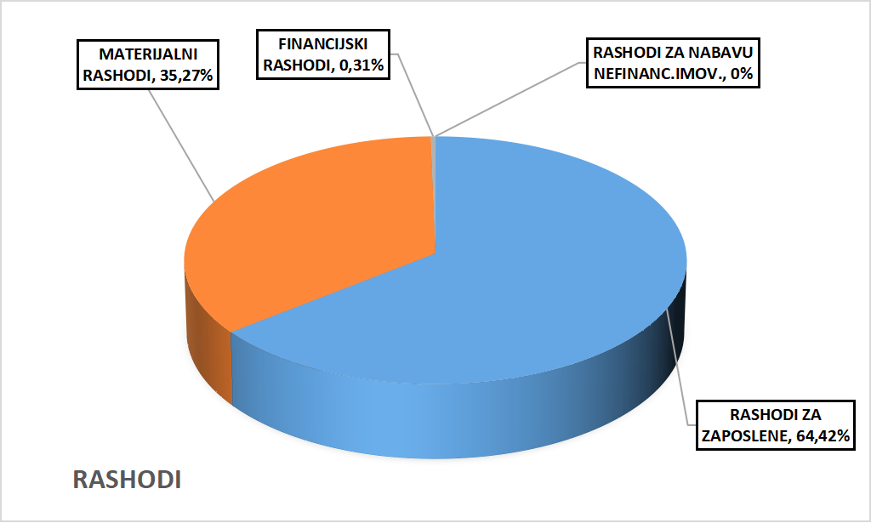

Rashodi za zaposlene

Ostvarenje ove skupine rashoda iznosi 69.937,30 € te je veće za 48,61 % u odnosu na 2023. godinu, a manje za 49,79% od godišnjeg plana. Rashodi se odnose na plaće za redovan rad zaposlenika u iznosu od 57.876,20 € te na ostale rashode u iznosu od 2.492,25 €, dok doprinosi za obvezno zdravstveno osiguranje iznose 9.568,85 €.

Materijalni rashodi

Skupina materijalnih rashoda obuhvaća naknade troškova zaposlenima, rashode za materijal i energiju, rashode za usluge i ostale nespomenute rashode poslovanja, a ostvareni su u ukupnom iznosu od 38.284,58 € odnosno 19,14% više nego prethodne godine, a za 48,54% manji od planiranog. Udio pojedine skupine rashoda u ukupnim rashodima iznosi:
- naknade troškova zaposlenima 5.865,84 €
- rashodi za materijal i energiju 16.778,12 €
- rashodi za usluge 12.617,15 €
- ostali nespomenuti rashodi poslovanja 3.023,47 €

Naknade troškova zaposlenima obuhvaćaju naknade za prijevoz u iznosu od 5.740,84 € te stručna usavršavanja zaposlenika izvršenih u iznosu 125,00 €. Rashodi za materijal i energiju sastoje se od rashoda za uredski materijal i ostalih materijalnih rashoda u iznosu od 1.261,69 €, rashoda za materijal i sirovine u iznosu od 12.872,27 € te rashoda za energiju u iznosu od 2.392,91 €. Rashodi za materijal i dijelove za tekuće i investicijsko održavanje ostvareni su u iznosu od 131,25€ te rashodi za službenu, radnu i zaštitnu odjeću 120,00 €. Usluge telefona i pošte zabilježene su u iznosu od 192,06 €, komunalne usluge u iznosu od 3.043,37 €, intelektualne i osobne usluge 8.413,41 € te ostale usluge 968,31 € i zajedno čine skupinu rashoda za usluge. Ostali nespomenuti rashodi poslovanja ostvareni su u iznosu od 3.023,47 €.

Financijski rashodi

Ostvarenje financijskih rashoda iznosi 336,79 € što je 5,35 % manje u odnosu na 2023. godinu i manje za 55,09% od godišnjeg plana, a odnosi se na bankarske usluge i usluge platnog prometa.

Rashodi za nabavu nefinancijske imovine

Rashodi za nabavu nefinancijske imovine nisu zabilježeni u promatranom razdoblju.

OBRAZLOŽENJE POSEBNOG DIJELA IZVJEŠTAJA O IZVRŠENJU PRORAČUNA

U obrazloženju posebnog dijela izvještaja o izvršenju iskazano je izvršenje programa kako slijedi:

RAZDJEL 01 Redovna djelatnost
GLAVNI PROGRAM A01 Javne potrebe u djelatnosti predškolskog odgoja
PROGRAM 1003 Redovan rad Dječjeg vrtića
Aktivnost A100004 Redovan rad Dječjeg vrtića
Planirani su rashodi u iznosu od 214.450,00 €, a izvršeni u iznosu od 108.558,67 €, što predstavlja 50,62%.

Izvor 1. Opći prihodi i primici
Izvor 1.1. Opći prihodi i primici
Planirana su sredstva u ukupnom iznosu od 132.450,00 €, a izvršena u iznosu od 73.185,89 €, što predstavlja 50,92%.
Sredstva u iznosu od 67.445,05 € utrošena su za rashode za zaposlene što je 50,92% planiranog, od čega su rashodi za plaće za redovan rad 57.876,20 € i doprinosi za obvezno zdravstveno osiguranje 9.568,85 €.
Materijalni rashodi su ostvareni u iznosu od 5.740,84 € što predstavlja 52,19%, a odnose se na naknade za prijevoz.

Izvor 4. Prihodi po posebnim namjenama
Izvor 4.3. Ostali prihodi za posebne namjene
Planirani su rashodi u iznosu od 70.000,00 €, a izvršeni u iznosu od 35.372,78 €, što predstavlja 50,53%.
Sredstva su utrošena za rashode za zaposlene u iznosu od 2.492,25 € što predstavlja 36,38% planiranog, a čine ih ostali rashodi za zaposlene. Utrošeno je i na materijalne rashode u iznosu od 35.543,74 € što predstavlja 52,15%. Oni se odnose na stručno usavršavanje zaposlenika 125,00 €, uredski materijal i ostali materijalni rashodi 1.261,69 €, materijal i sirovine 12.872,27 €, energiju 2.392,91 €, materijal i dijelove za tekuće i investicijsko održavanje 131,25 €, službenu, radnu i zaštitnu odjeću i obuću 120,00 €, usluge telefona, pošte 192,06 €, komunalne usluge 3.043,37 €, intelektualne i osobne usluge 8.413,41 €, ostale usluge 968,31€ te ostale nespomenute rashode poslovanja 3.023,47 €. Financijski rashodi ostvareni su u iznosu od 336,79 €, a odnose se na bankarske usluge i usluge platnog prometa.

Izvor 5. Pomoći
Izvor 5.2. Ostale pomoći
Planirani su materijalni rashodi u iznosu od 1.000,00 €, ali nisu izvršeni u promatranom razdoblju.

Odgovorna osoba:
v.d. ravnatelj
Devid Kos

